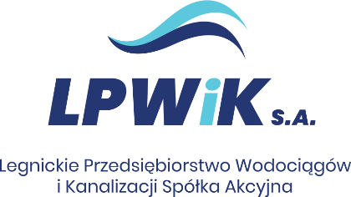

Załącznik nr 7 do SWZ

Oświadczenie Wykonawców wspólnie ubiegających się o udzielenie zamówienia
składane na podstawie art. 117 ust. 4 pzp

Podmioty w imieniu których składane jest oświadczenie:
(pełna nazwa/firma, adres, NIP)
__________________________________________________________________________
__________________________________________________________________________ (pełna nazwa/firma, adres, NIP)
reprezentowane przez:
__________________________________________________________________________
__________________________________________________________________________

Na potrzeby postępowania o udzielenie zamówienia publicznego, którego przedmiotem jest dostawa, montaż, integracja i wdrożenie modułów radiowych opartych o technologię IoT (Internet of Tings) wraz z obsługą systemu odczytowego z urządzeń, prowadzonego przez Legnickie Przedsiębiorstwo Wodociągów i Kanalizacji S.A. z siedzibą przy ul. Nowodworskiej 1, 59 - 220 Legnica, działając jako pełnomocnik podmiotów, w imieniu których składane jest oświadczenie oświadczam, że:

Wykonawca:
__________________________________________________________________________ (pełna nazwa/firma, adres)
wykona następujący zakres świadczenia wynikającego z umowy o zamówienie publiczne:
__________________________________________________________________________
Wykonawca:
__________________________________________________________________________
(pełna nazwa/firma, adres)
wykona następujący zakres świadczenia wynikającego z umowy o zamówienie publiczne:
__________________________________________________________________________

Oświadczam, że wszystkie informacje podane w powyższych oświadczeniach są aktualne i zgodne z prawdą oraz zostały przedstawione z pełną świadomością konsekwencji wprowadzenia Zamawiającego w błąd przy przedstawianiu informacji.

Dokument opatrzono kwalifikowanym podpisem elektronicznym

